2016年环翠区住建局政府信息公开年度报告

本年度报告根据《中华人民共和国政府信息公开条例》（以下简称《条例》）和《山东省政府信息公开办法》编制。报告全文在环翠政务网（www.huancui.gov.cn）进行公布。如对本报告有疑问，可与环翠区住房和城乡建设局法制科联系（地址：环翠区四方路58号，邮编：264200，联系电话：5224110）。
一、概述
2016年，环翠区住建局按照区政的部署要求，坚持便民利民、公开公正、依法行政的原则，以“阳光政务 清风住建”为目标，进一步解放思想、求真务实，加强民主监督，规范政府信息公开程序，丰富政府信息公开内容，创新政府信息公开的形式，提升政府信息公开的水平，不断增强住建领域工作的透明度。
（一）加强领导，健全工作机构。根据《条例》和区政府的要求，区住建局成立以局主要领导为组长，班子成员为副组长，各相关部门、科室负责人为成员的政府信息公开工作领导小组，统筹协调编制政府信息公开指南，设立具体的工作机构及工作人员，落实专人负责政府信息公开的日常工作，全力推进本局政府信息公开工作。
（二）建立机制，完善公开制度。一年来，我局根据《条例》的要求和工作实际，建立健全政府信息主动公开制度，切实做好政府信息发布协调、发布保密审查、政府信息公开报送等工作，做到有据可依、有章可循。建立政府信息依申请公开机制，明确局法制科为受理政府信息公开申请的机构，公布受理和监督电话，建立受理答复工作流程，做到件件能受理、事事有答复。
（三）创新形式，加强平台建设。一是积极向环翠政务网报送相关信息，主动公开本局基本情况、工作动态等内容；二是通过微信、电视等途径进行发布；三是通过热线电话、电子信箱等形式进行答复。
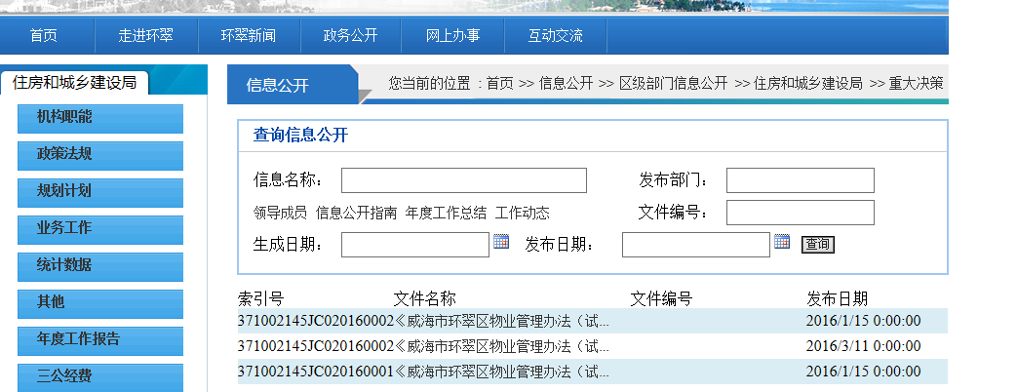
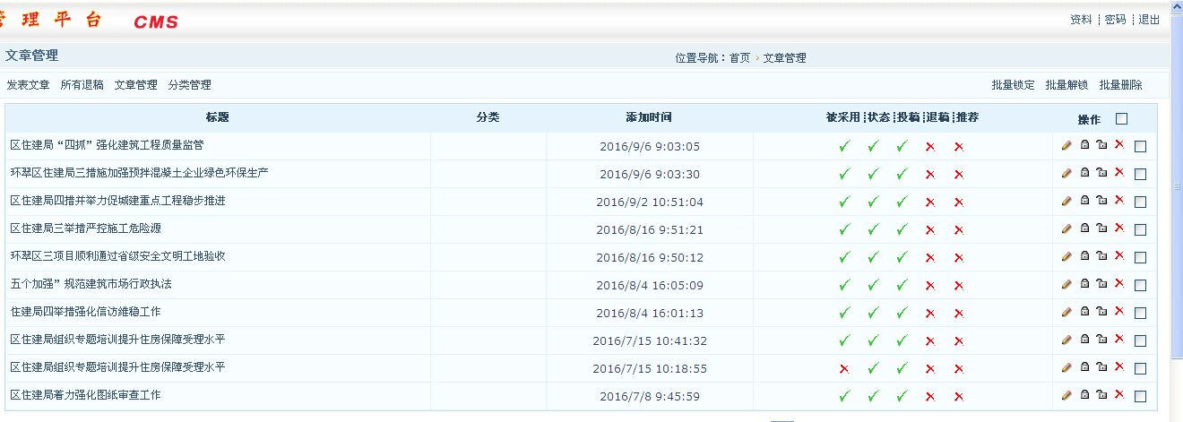
二、主动公开政府信息的情况
2016年，我局通过环翠政务网主动公开信息83条，通过微信公开信息251条，内容主要涉及机构设置、政策法规、工作动态、三公经费、保障性住房、棚户区改造等内容。
三、依申请公开政府信息办理情况
2016年度我局收到信息公开申请12件，全部按时办结。
四、不予公开政府信息的情况
2016年我局收到的信息公开申请不涉及不予公开的情况。
五、政府信息公开的收费及减免情况
2016年度我局未收取信息公开的相关费用。
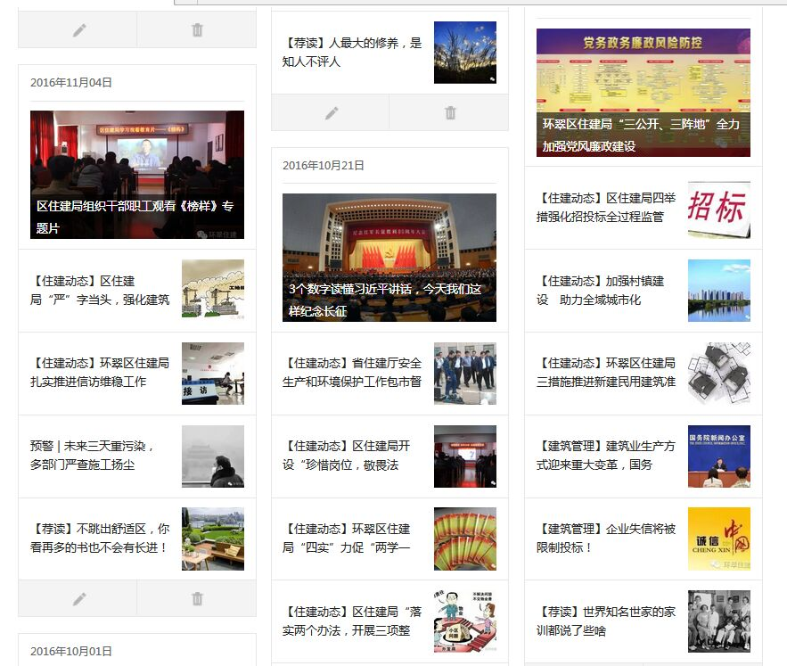
六、因政府信息公开申请行政复议和提起行政诉讼情况
2016年度我局因政府信息公开申请提起行政诉讼1件，威海市中级人民法院于2016年11月7日做出终审判决（（2016）鲁10行终80号），维持我局的具体行政行为。
七、政府信息公开工作存在的主要问题和改进措施
我局政府信息公开工作虽然取得了一定成绩，但仍存在着一些薄弱环节，主要表现在公开的形式较单一，公开的内容需进一步完善等。2017年，我们将按照《条例》规定和区政府的有关要求，持续做好相关工作。一是不断完善政府信息公开的内容，及时更新网站信息，确保信息公开的主动性、全面性和及时性。二是进一步创新公开方法，丰富公开形式，拓宽公开渠道，方便群众了解掌握住建服务公开信息的查询方式和基本内容。
八、政务公开重点工作及责任分工完成情况
一是在区政府政务网发布我区2016年棚户区改造计划及目前完成情况。组织各镇办对辖区内列入2016年农村危房改造计划的62户农村危房改造对象进行了集中公示。二是主动公开住房保障信息情况。在环翠区政务网站公开申请办理住房保障资格的办理部门、申请条件、所需资料、政策规定、办理程序等；在威海市住房保障和房产管理局网站公示经审核符合住房保障条件的人员名单；在环翠区政务网站公示住房保障摇号结果，方便群众进行查询。
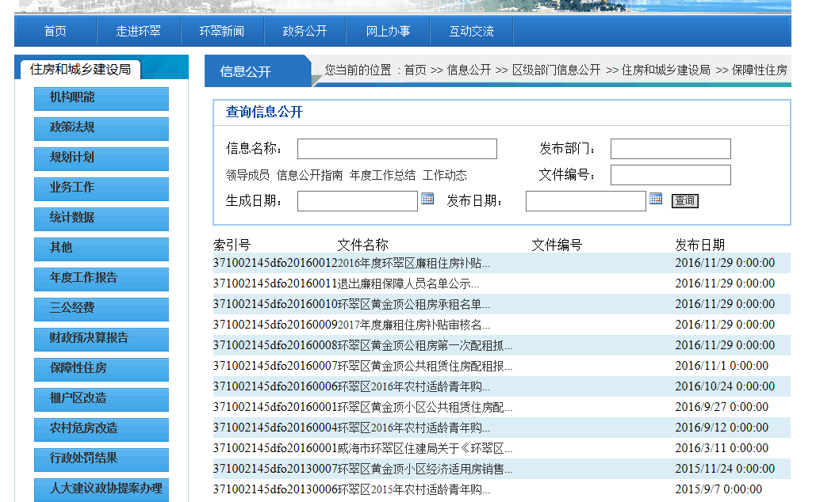
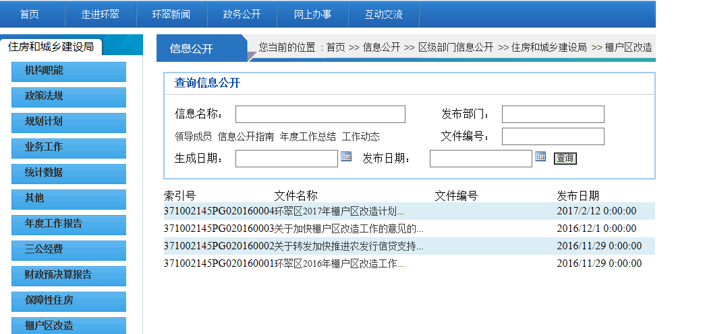
九、无其他需要说明的事项。

威海市环翠区住房和城乡建设局
2017年3月13日

附件：2016年度政府信息公开工作情况统计表

附件：
政府信息公开工作情况统计表
（2016年度）
单位名称：
统 计 指 标 | 单位 | 统计数
一、主动公开情况
（一）主动公开政府信息数（不同渠道和方式公开相同信息计1条） | 条 | 1
其中：主动公开规范性文件数 | 条 | 1
制发规范性文件总数 | 件 | 1
（二）通过不同渠道和方式公开政府信息的情况
1.政府公报公开政府信息数 | 条
2.政府网站公开政府信息数 | 条 | 83
3.政务微博公开政府信息数 | 条
4.政务微信公开政府信息数 | 条 | 251
5.其他方式公开政府信息数 | 条
二、回应解读情况（不同方式回应同一热点或舆情计1次）
（一）回应公众关注热点或重大舆情数（不同方式回应同一热点或舆情计1次） | 次
（二）通过不同渠道和方式回应解读的情况
1.参加或举办新闻发布会总次数 | 次
其中：主要负责同志参加新闻发布会次数 | 次
2.政府网站在线访谈次数 | 次
其中：主要负责同志参加政府网站在线访谈次数 | 次
3.政策解读稿件发布数 | 篇 | 2
4.微博微信回应事件数 | 次
5.其他方式回应事件数 | 次 | 2
三、依申请公开情况
（一）收到申请数 | 件 | 12
1.当面申请数 | 件 | 12
2.传真申请数 | 件
3.网络申请数 | 件
4.信函申请数 | 件
5.其他形式 | 件
（二）申请办结数 | 件 | 12
1.按时办结数 | 件 | 12
2.延期办结数 | 件
（三）申请答复数 | 件 | 12
1.属于已主动公开范围数 | 件
2.同意公开答复数 | 件 | 12
3.同意部分公开答复数 | 件
4.不同意公开答复数 | 件
其中：涉及国家秘密 | 件
涉及商业秘密 | 件
涉及个人隐私 | 件
危及国家安全、公共安全、经济安全和社会稳定 | 件
不是《条例》所指政府信息 | 件
法律法规规定的其他情形 | 件
5.不属于本行政机关公开数 | 件
6.申请信息不存在数 | 件
7.告知作出更改补充数 | 件
8.告知通过其他途径办理数 | 件
四、行政复议数量 | 件
（一）维持具体行政行为数 | 件
（二）被依法纠错数 | 件
（三）其他情形数 | 件
五、行政诉讼数量 | 件 | 1
（一）维持具体行政行为或者驳回原告诉讼请求数 | 件 | 1
（二）被依法纠错数 | 件
（三）其他情形数 | 件
六、被举报投诉数量 | 件
（一）维持具体行政行为数 | 件
（二）被纠错数 | 件
（三）其他情形数 | 件
七、向图书馆、档案馆等查阅场所报送信息数 | 条
（一）纸质文件数 | 条
（二）电子文件数 | 条
八、开通政府信息公开网站（或设立门户网站信息公开专栏）数 | 个 | 1
（一）市政府及其部门门户网站 | 个
（二）县（市、区）政府门户网站 | 个 | 1
（三）乡镇政府（街道办事处）门户网站 | 个
九、政府公报发行量
（一）公报发行期数 | 期
（二）公报发行总份数 | 份
十、设置政府信息查阅点数 | 个
（一）市政府及其部门 | 个
（二）县（市、区）政府及其部门 | 个
（三）乡镇政府（街道办事处） | 个
十一、查阅点接待人数 | 次
（一）市政府及其部门 | 次
（二）县（市、区）政府及其部门 | 次
（三）乡镇政府（街道办事处） | 次
十二、依申请公开信息收取的费用 | 万元
十三、机构建设和保障经费情况
（一）政府信息公开工作专门机构数 | 个 | 1
（二）从事政府信息公开工作人员数 | 人 | 1
1.专职人员数（不包括政府公报及政府网站工作人员数） | 人 | 1
2.兼职人员数 | 人
（三）政府信息公开专项经费（不包括用于政府公报编辑管理及政府网站建设维护等方面的经费） | 万元
十四、政府信息公开会议和培训情况
（一）召开政府信息公开工作会议或专题会议数 | 次
（二）举办各类培训班数 | 次
（三）接受培训人员数 | 人次 | 4
（注：各子栏目数总数要等于总栏目数量）

单位负责人： 刘晓 审核人： 杨秀丽 填报人： 张薇薇
联系电话： 5224110 填报日期：2017.3.13

